NOCTILUZ
Canal digital de venta instrumentado para una tienda de moda luminosa urbana
Memoria de la Tarea 1
Soluciones Informáticas para la Empresa · Grado en Ingeniería Informática · UCAM
Curso 2026-2027
Integrantes del grupo
Luis Galindo Buendia
Roberto Ciller Miñana
Javier Zamora Lopez
JunJie Yang Jao

URL pública: https://algo.free.je (despliegue provisional)
Repositorio: https://github.com/luisgabu0-gif/noctiluz-ucam

Prototipo académico sin actividad comercial real. Todos los datos son ficticios.

1. Caso de empresa y arquitectura

1.1. Caso de empresa
NOCTILUZ es una marca ficticia de moda urbana con iluminación integrada: camisetas, chaquetas, mochilas y gorras con fibra óptica alimentada por un módulo LED extraíble. El catálogo permanente se organiza según tres criterios que condicionan la compra: tipo de prenda, color de luz (cian, rosa, ámbar, violeta, verde lima y blanco frío) y modo de iluminación (fijo, parpadeo y degradado). Hay 8 modelos, cada uno en dos colores (16 variantes o SKU), y el controlador de cada modelo solo admite algunos modos. Por eso la combinación modelo–color–modo–talla es una regla de negocio que valida el servidor y no un simple filtro visual.
El canal digital cubre el recorrido completo de un pedido (catálogo, carrito, checkout, pago simulado, pedido y seguimiento) y genera los datos transaccionales y eventos que otros sistemas de la organización consumirán en la Tarea 2. Las condiciones comerciales simuladas son: IVA del 21 % incluido y desglosado en cada pedido, envío estándar de 4,95 € gratuito desde 120 €, envío exprés de 9,95 €, cupones con importe mínimo, un máximo de 9 unidades por línea y control de stock por variante.

1.2. Arquitectura
Se ha optado por una arquitectura cliente-servidor en capas, pensada para un alojamiento compartido con Apache, PHP y MySQL. Está desplegada de forma provisional en InfinityFree y preparada para trasladarse a DonDominio sin cambiar el código:
- Interfaz (index.html, admin.html, assets/js): aplicación de una sola página con HTML, CSS y JavaScript nativo organizado en módulos (API, carrito, eventos y vistas). Solo presenta datos y recoge lo que el usuario quiere hacer.
- Servicios (api/): un endpoint PHP por recurso que recibe y devuelve JSON, comprueba el método HTTP y traduce los errores de negocio a respuestas 422 con el detalle por campo.
- Lógica de negocio (app/): clases ReglasNegocio, Pedidos, Pagos, Incidencias, Catalogo y Eventos. Los precios, descuentos, impuestos y gastos de envío se calculan a partir de la base de datos, nunca a partir de lo que envía el navegador.
- Persistencia (app/Db.php y MySQL): acceso con PDO, sentencias preparadas y transacciones. Crear un pedido (cliente, pedido, líneas, descuento de stock, historial y evento) es una única transacción: o se guarda todo o no se guarda nada.
El carrito se guarda en el navegador porque todavía no es un compromiso de compra; en el momento de confirmar se envía al servidor, que vuelve a validarlo por completo (existencia, modo, talla, cantidad y stock).

1.3. Decisiones tecnológicas y alternativas consideradas
Aspecto | Decisión | Alternativas | Justificación
Servidor | PHP 8 sin framework | Node.js + Express; Laravel; Python + Flask | El Alojamiento Básico ejecuta PHP de forma nativa; Node o Python exigirían un VPS. Un framework añade dependencias (Composer) que no compensan para 12 endpoints.
Plataforma | Desarrollo propio | WooCommerce, PrestaShop | Resuelven el carrito, pero ocultan el modelo de datos y la instrumentación, que son el objeto de la tarea y lo que hay que saber explicar.
Base de datos | MySQL (SQLite en local) | Ficheros JSON; Firebase | Relacional con claves foráneas, restricciones y transacciones, incluida en el hosting. SQLite con el mismo SQL permite ejecutar el proyecto sin instalar un servidor de base de datos.
Interfaz | HTML, CSS y JS nativo | React, Vue | Se partía de un HTML existente; un framework obligaría a un proceso de compilación sin aportar ninguna funcionalidad necesaria.
Pago | Pasarela simulada propia | Stripe o Redsys en modo pruebas | Evita crear cuentas y claves de terceros (el enunciado prohíbe credenciales). Replica el convenio de tarjetas de prueba y solo guarda los 4 últimos dígitos.
Eventos | Tabla en la base de datos + API con cursor | Fichero de log; Google Analytics; cola de mensajes | Permite guardar el evento en la misma transacción que el dato de negocio y consultarlo con SQL. La analítica externa no registra eventos de servidor y cede datos a terceros; una cola necesita infraestructura que no hay en un hosting compartido.
Clientes | Email + código de pedido, sin cuentas | Registro con contraseña | Guarda menos datos personales y simplifica el flujo; es suficiente para un prototipo.
Alojamiento | InfinityFree (gratuito), provisional | DonDominio Alojamiento Básico; Vercel | Vercel no ejecuta PHP de forma nativa ni ofrece MySQL. InfinityFree ofrece lo mismo que DonDominio (Apache, PHP 8, MySQL, phpMyAdmin y .htaccess) sin coste, así que migrar solo implica repetir la importación y la subida de archivos.

2. Modelo de datos
El modelo conceptual se representa con un diagrama entidad-relación en notación de Chen (Figura 1): los rectángulos son entidades, los rombos son relaciones y en cada extremo se indica la cardinalidad. La única relación N:M es la de PRODUCTO y MODO (qué modos de iluminación admite cada modelo), que en el esquema relacional se convierte en la tabla intermedia producto_modos. La compra de una variante con un modo y una talla concretos se modela como la entidad LÍNEA DE PEDIDO, que guarda además la cantidad y el precio del momento.
Datos maestros. categorias, colores y modos son los tres criterios del catálogo. productos guarda la información común de cada modelo (precio, material, autonomía, si tiene tallas) y producto_modos resuelve la relación N:M entre productos y modos admitidos. variantes representa cada SKU (producto + color) con su stock e imagen. cupones y usuarios_admin completan los datos de referencia.
Datos transaccionales. clientes se identifica por un email único. pedidos guarda el código único (NCZ-AAMMDD-XXXXXX), el estado, el desglose completo de importes (subtotal, descuento, envío, base imponible, IVA y total) y una copia de la dirección. lineas_pedido conserva la descripción y el precio del momento de la compra para que un cambio de precio posterior no altere pedidos pasados. pagos registra cada intento, aprobado o rechazado; historial_estados deja trazabilidad de cada transición (quién, cuándo y por qué); incidencias recoge el soporte postventa.
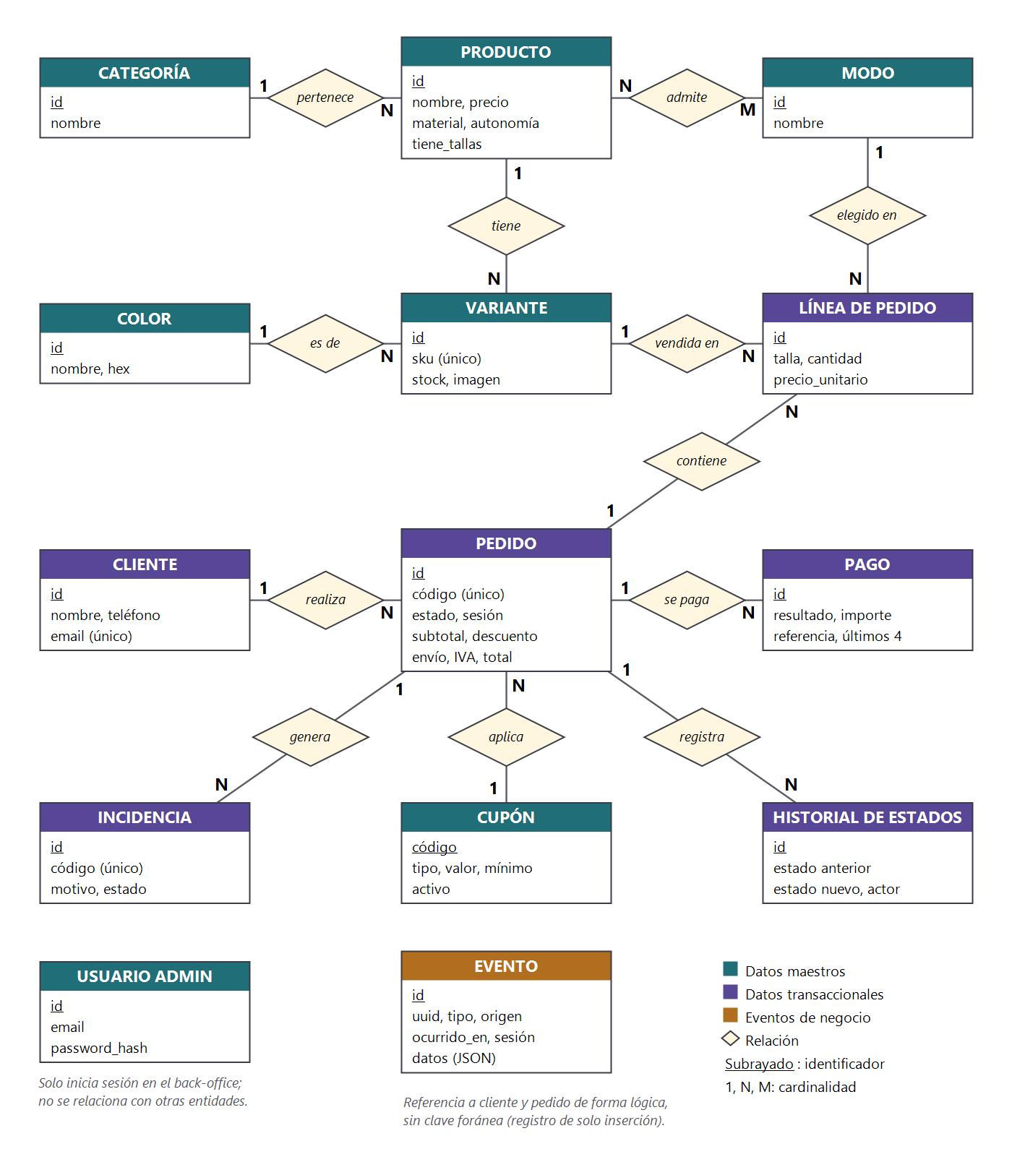
Figura 1. Diagrama entidad-relación (notación de Chen).
Eventos. La tabla eventos no tiene claves foráneas a propósito: es un registro de solo inserción que debe conservarse aunque los datos transaccionales se archiven o se borren.
Integridad. Claves foráneas; campos únicos (SKU, email, código de pedido, referencia de pago, uuid del evento); CHECK (stock >= 0); descuento de stock condicionado (UPDATE … WHERE stock >= cantidad) para no vender de más con compras simultáneas; importes calculados en céntimos enteros para evitar errores de redondeo. El ciclo de vida del pedido es una máquina de estados:
Estado | Transiciones permitidas
creado | pagado (solo la pasarela simulada), cancelado
pagado | en_preparacion, incidencia, cancelado
en_preparacion | enviado, incidencia, cancelado
enviado | entregado, incidencia
entregado | incidencia
incidencia | en_preparacion, enviado, entregado, cancelado
cancelado | ninguna (estado final; devuelve el stock)

La Figura 2 muestra el esquema relacional resultante, con las 15 tablas y sus claves primarias y foráneas.
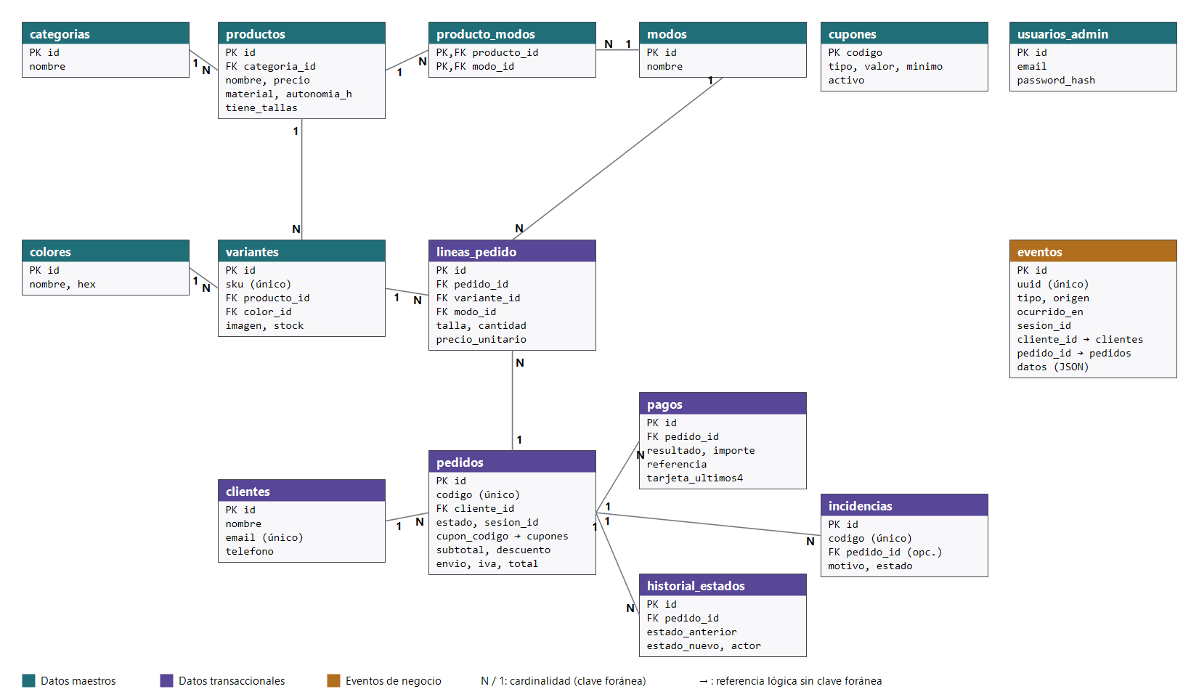
Figura 2. Esquema relacional (15 tablas). Generado a partir de database/esquema_mysql.sql.

3. Eventos registrados
Evento | Origen | Momento y datos principales
product.viewed | Navegador | Apertura de una ficha. SKU y precio.
cart.item_added | Navegador | Línea añadida al carrito. SKU, modo, talla, cantidad y precio.
cart.item_removed | Navegador | Línea eliminada del carrito. SKU y cantidad.
checkout.started | Navegador | Entrada en el checkout. Nº de líneas, unidades y subtotal.
order.created | Servidor | Creación del pedido, en la misma transacción. Código, total, líneas, envío y cupón.
payment.simulated | Servidor | Cada intento de pago. Resultado (aprobado/rechazado), importe y referencia.
order.status_changed | Servidor | Cada transición de estado. Estado anterior y nuevo, actor y motivo.
support.requested | Servidor | Solicitud de soporte o incidencia. Código, motivo y pedido asociado.

Cómo se generan. Los eventos que solo ocurren en la interfaz los envía el módulo eventos.js a POST api/eventos.php; el servidor admite únicamente una lista cerrada de tipos, valida el identificador de sesión y limita el tamaño y el formato de los datos. Los eventos con consecuencias de negocio los genera exclusivamente el servidor dentro de la misma transacción que el cambio de datos, de modo que no puede existir un pedido sin su order.created ni al revés.
Dónde se almacenan. En la tabla eventos, con un formato de sobre común: uuid, tipo, origen, ocurrido_en, sesion_id, cliente_id, pedido_id y datos (JSON). El identificador de sesión es un UUID aleatorio generado en el navegador, sin datos personales, que permite reconstruir el embudo de conversión que muestra el back-office.
Cómo podrían consumirse en la Tarea 2.
- Lectura incremental: GET api/admin/eventos.php?desde_id=N devuelve solo los eventos posteriores al último leído. El sistema consumidor guarda el último id procesado y usa el uuid para descartar duplicados, sin necesidad de acceder a la base de datos.
- Exportación en CSV o JSON desde el back-office para cargarla en una hoja de cálculo o una herramienta de BI.
- Integraciones previstas: order.created y payment.simulated hacia un ERP (reserva de stock y facturación); support.requested hacia un CRM o herramienta de atención al cliente; order.status_changed para notificar al cliente; el embudo product.viewed → payment.simulated para analítica comercial.

4. Limitaciones de la solución
- El pago es simulado: no hay integración con ninguna pasarela real, ni siquiera en su modo de pruebas.
- No hay cuentas de cliente; el pedido se consulta con código y email. El carrito solo existe en el navegador de cada visitante.
- Una única cuenta de back-office de prueba, sin roles ni recuperación de contraseña, cuya contraseña figura en el README.
- No hay límite de peticiones: los eventos del navegador podrían falsificarse o enviarse masivamente, lo que distorsionaría el embudo.
- La protección frente a CSRF en el back-office se basa en la cookie de sesión SameSite=Strict, no en un token específico.
- No se envían correos ni hay integración logística: los estados posteriores al pago se cambian a mano desde el back-office.
- No hay pruebas automatizadas; la verificación se ha hecho manualmente (ver anexo).
- Las fotografías de producto son de baja resolución y 8 de las 16 variantes muestran una ilustración provisional.
- El alojamiento provisional (InfinityFree) usa un subdominio genérico y filtra con una comprobación en JavaScript las peticiones que no vienen de un navegador. Un programa externo, como el consumidor de eventos de la Tarea 2, no podría leer la API allí; en DonDominio no existe esa restricción.

5. Uso declarado de herramientas de IA generativa
Se han utilizado herramientas de IA generativa en la versión inicial de la interfaz y, posteriormente, Claude Code (Anthropic) como asistente para el análisis del enunciado, el diseño de la arquitectura y del modelo de datos, la programación, la generación de datos de prueba, las pruebas y la redacción del borrador de esta memoria y del README. El grupo ha revisado, probado y modificado el resultado. El detalle exigido por el enunciado (herramientas, tareas, partes asistidas, errores detectados, cambios del grupo y validación) figura en el Anexo A.

6. Declaración del punto de partida
El proyecto no parte de ningún repositorio ni plantilla de terceros. Su punto de partida es una versión inicial generada mediante IA: un único archivo HTML (docs/version_inicial/NOCTILUZ — Tienda.html) con la portada, el catálogo, la ficha de producto y un carrito guardado en el navegador, sin servidor, sin persistencia y con el filtro de modo sin funcionar. [COMPLETAR: herramienta de IA con la que se generó y quién la generó].
A partir de esa versión se reutilizó el diseño visual y, con asistencia de Claude Code, se desarrolló el resto: servidor PHP, modelo de datos, checkout, pago simulado, pedidos y estados, soporte, back-office e instrumentación de eventos. El primer commit del repositorio contiene la versión inicial sin modificar, para que la evolución posterior sea trazable en el historial.

Anexo A. Uso de IA generativa

a) Herramientas utilizadas
- [COMPLETAR: herramienta usada para generar el HTML inicial].
- Claude Code (Anthropic), asistente de programación, usado durante el desarrollo y el despliegue (septiembre y octubre de 2026).

b) Tareas para las que se han utilizado
- Revisión del enunciado y lista de requisitos frente a la versión inicial.
- Propuesta de arquitectura, modelo de datos, reglas de negocio y catálogo de eventos.
- Programación del servidor, ampliación de la interfaz y creación de los datos de prueba.
- Pruebas funcionales en local y redacción de los borradores del README y de esta memoria.

c) Partes relevantes asistidas por IA
Parte | Archivos
Interfaz inicial (diseño, catálogo, carrito) | docs/version_inicial/NOCTILUZ — Tienda.html
Lógica de negocio y persistencia | public_html/app/*.php
API | public_html/api/*.php y api/admin/*.php
Interfaz ampliada y back-office | index.html, admin.html, assets/js/*.js, assets/css/*.css
Base de datos y datos de prueba | database/*.sql, database/instalar_local.php
Documentación | README.md, borrador de esta memoria, diagramas de las Figuras 1 y 2

d) Errores detectados en las respuestas de la IA
- La versión inicial no cumplía el enunciado: sin persistencia, sin pedido (el botón de compra solo mostraba un aviso) y con un filtro por modo que no filtraba, porque asumía que todas las prendas admitían los tres modos.
- En la ficha de producto, los manejadores de eventos se acumulaban al cambiar de color y el mismo clic se procesaba dos veces. Se corrigió anulándolos en cada cambio de vista.
- Animar a la vez las 16 ilustraciones del catálogo obligaba al navegador a repintar continuamente. Se limitó la animación a la imagen principal y a la tarjeta señalada.
- Un estilo de las páginas interiores anulaba el margen lateral y el contenido quedaba pegado al borde; en el historial del pedido aparecía un texto duplicado.
- Errores de entorno durante las pruebas: una ruta mal escapada en la configuración de PHP y un problema de codificación de tildes al generar el diagrama.
- Al desplegar: el primer ZIP generado para subir los archivos guardaba las rutas con barra invertida (app\Db.php), y el servidor Linux solo extrajo los archivos de la raíz. Se rehízo con barras normales.
- Al desplegar: el PHP del hosting trae una configuración de precisión distinta de la local y la API devolvía importes como 14.9000000000000003552. Se corrigió fijando serialize_precision en el arranque de la API.
- La IA propuso inicialmente Vercel como opción provisional; se descartó al comprobar que no ejecuta PHP de forma nativa ni ofrece MySQL.
- [COMPLETAR: errores que el grupo haya detectado al revisar el código].

e) Cambios realizados por el grupo
- Luis Galindo: despliegue en el hosting (cuenta, base de datos MySQL, importación del esquema y los datos, subida de archivos) y pruebas de compra y back-office en la URL pública.
- [COMPLETAR: qué ha revisado, modificado o añadido cada integrante, en coherencia con el historial de commits].

f) Validación del resultado final
- Pruebas manuales del flujo completo en local: filtros combinados, ficha, carrito, checkout, cupones, envío exprés, pago rechazado y aprobado, seguimiento, soporte y back-office.
- Comprobación a mano de los importes: por ejemplo, 247,00 € con NOCHE10 da un descuento de 24,70 €, envío gratuito, total de 222,30 €, base imponible de 183,72 € e IVA de 38,58 €.
- Peticiones directas a la API saltándose la interfaz: datos inválidos, modos no admitidos, productos agotados, precios manipulados (se ignoran), transiciones de estado prohibidas y acceso al back-office sin sesión.
- Comprobación de que cancelar un pedido devuelve el stock y de que la vista en móvil no se desborda horizontalmente.
- En el hosting (https://algo.free.je): el catálogo carga los 16 productos desde MySQL; app/config.php, app/Db.php y datos/ responden 403; la API del back-office responde 401 sin sesión; el cálculo de 149 € con NOCHE10 da 134,10 € (base 110,83 € e IVA 23,27 €); y se completaron una compra con pago aprobado y su revisión en el back-office, con el pedido y sus eventos.

